**OPSIM : Manuel d’installation**

**Sommaire :**

**Sommaire :** 1

**I.** **Prérequis** 2

**1.1.** **Configuration matériels** 2

**1.2.** **Outils logiciels** 2

**II.** **Installation d’ArcGIS Desktop 10.2** 3

**III.** **Installation d’ArcGIS Licence Manager 10.2** 3

**IV.** **Installation Java SE Runtime Environnment** 6

**V.** **Installation de MySQL Connector/ODBC** 7

**VI.** **Installation et configuration de MySQL Server** 7

**VII.** **Installation d’OPSIM Pro** 8

**VIII.** **Vérification des variables d’environnement** 8

Le présent document porte sur la description des étapes à suivre pour l’installation d’OPSIM. Pour le faire l’on se doit tout d’abord d’entrer en possession de certains prérequis logiciels et matériels.

1. **Prérequis**
   1. **Configuration matériels**

L’installation d’OPSIM requiert une certaine configuration matérielle.

1. **Configuration minimale :**

* Processeur : Intel core duo 2.6 Ghz
* RAM : 2 Go
* Disque dur : 140 Go
* OS Compatibles : Windows XP/ Vista/7/8/8.1

1. **Configuration recommandée :**

* Processeur : Intel Core i5 2.75 Ghz
* RAM : 6 Go
* Disque dur : 500 Go
* OS Compatibles : Windows XP/ Vista/7/8/8.1

1. **Configuration optimale :**

* Processeur : Intel Core i7 2.86 Ghz
* RAM : 16 Go
* Disque dur : 1 To
* OS Compatibles : Windows XP/ Vista/7/8/8.1
  1. **Outils logiciels**

L’installation d’OPSIM commencera d’abord par une installation de certains logiciels constituant les éléments de base nécessaires à son fonctionnement. A cet effet nous avons donc :

* 1. ArcGIS Desktop 10.2 (ou Engine runtime) : Standard ou Advanced
  2. ArcGIS Licence Manager 10.2
  3. Java SE Runtime Environment 7u67 x86
  4. MySQL Connector/ODBC 5.3
  5. MySQL Server 5.5 x86

1. **Installation d’ArcGIS Desktop 10.2**

Pour installer ArcGIS Desktop 10.2 bien vouloir lancer le fichier suivant ce trouvant dans le package ou DVD d’installation d’OPSIM : « ***ArcGIS_Desktop_1021_139036*** » et cliquer sur OK pour lancer l’extraction sur l’emplacement par défaut proposé. Après l’extraction le programme d’installation se lancera automatiquement et se présentera comme suit :

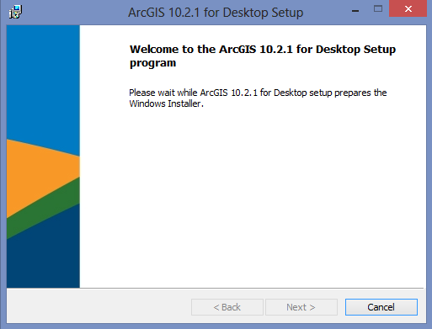

**Fig. 1** : Installation d’ArcGIS 10.2.1 for Desktop

Ensuite, il ne vous suffira qu’à suivre les étapes suivantes proposées tout en laissant les valeurs ou paramètres par défaut proposés.

A la fin de l’installation il y a l’assistant d’administration d’ArcGIS qui se lancera automatiquement, vous devez choisir dans la section « ArcGIS for Desktop » l’option : « Advanced (Arcinfo) Concurrent use » et validez sur OK.

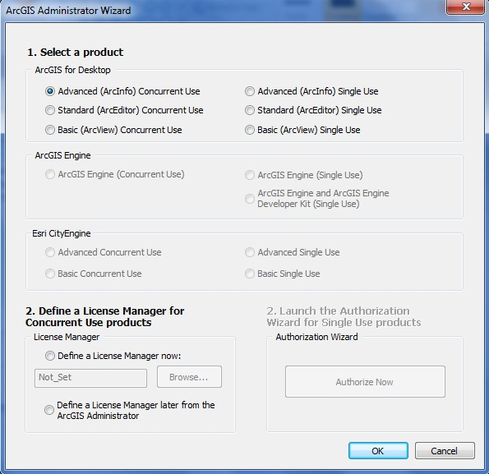

**Fig. 2**: ArcGIS for Desktop – Assistant d’administration

Il convient de noter que vous aussi pouvez trouver le setup d’installation d’ArcGIS au lien (via torrent) suivant : <https://kickass.to/esri-arcgis-desktop-10-2-1-t8620364.html>

L’on pourrait, à la place d’ArcGIS 10.2.1 for Desktop, installer ArcGIS Engine Runtime, mais ce dernier requiert une suscription ***EDN (Esri Developer Network)*** auprès du service clientèle de Ersi, pour plus d’informations à propos allez sur : http://www.esri.com/software/arcgis/edn

1. **Installation d’ArcGIS Licence Manager 10.2**

Après l’installation d’ArcGIS 10.2.1 for Desktop, il faudra installer ArcGIS Licence Manager 10.2.1. Comme son nom le dit, il s’agit du gestionnaire de licence de l’outil, sans lui l’outil ArcGIS ne pourra fonctionner. Il faudra donc activer une des licences suivantes : Basic, Standard ou Advanced. Et pour le faire voici deux possibilités :

* Licence d’évaluation 60 Jours: Vous pouvez entrer en possession d’une licence en allant sur le lien suivant  <http://www.esri.com/software/arcgis/arcgis-for-desktop/free-trial>.
* Licence hors ligne : Celle-ci se trouve dans le package ou DVD d’OPSIM, et pour l’activer vous devez procéder comme suit.
  + Tout d’abord l’on doit installer ArcGIS Licence Manager 10.2.1 se trouvant dans le package ou DVD d’installation d’OPSIM et intitulé « ***ArcGIS_License_Manager_Windows_1022_140454***». Vous double-cliquez sur le fichier pour démarrer l’extraction et procéder à l’extraction par la suite. Une fois l’installation terminée, il vous présentera une fenêtre indiquant l’état du serveur d’ArcGIS. Celle-ci se présentera comme suit :

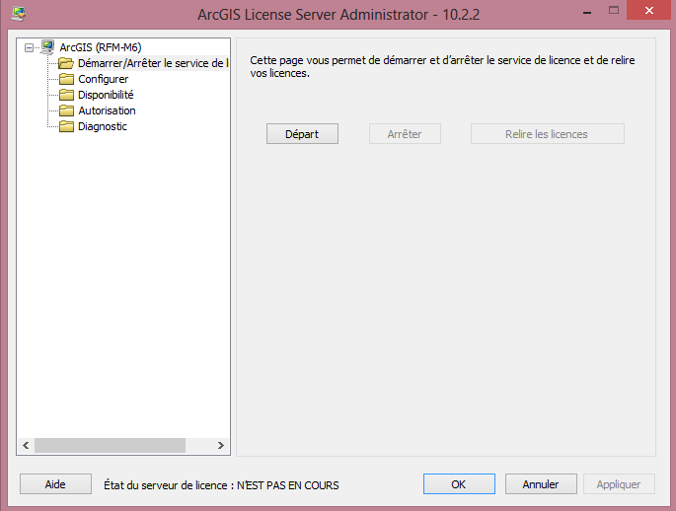

**Fig. 3** : ArcGIS Licence Server Administrator

Puis il vous suffira de valider sur OK pour fermer la fenêtre d’administration du gestionnaire de licence d’ArcGIS.

* + Ensuite l’on doit autoriser ArcGIS Desktop pour que sa licence soit prise en compte et visible dans le gestionnaire de licences. Et pour le faire, il faut d’abord arrêter le serveur de licence, ceci en cliquant sur démarrer, puis sur « exécuter ». Ensuite dans le champ de la petite fenêtre qui s’ouvrira saisissez : « services.msc » et validez;
  + Dans la nouvelle fenêtre qui s’ouvrira (dédiée à la gestion des services du système), rechercher le service « **ArcGIS Licence Manager** » et arrêtez-le.
  + Ensuite revenez dans le package ou DVD d’OPSIM, allez dans le dossier « ArcGIS10.2.1 Licence Manger+Crack », décompressez le fichier « Licence Manager 10.2.2 – Crack », entrez dans dossier extrait et copiez les fichiers « ARCGIS » & « service.txt ». Puis collez les dans le dossier d’installation d’ArcGIS Licence Manager c’est-à-dire : « ***C:\Program Files (x86)\ArcGIS\License10.2\bin*** » (écrasez tous les existants s’il vous êtes demandé de le faire).
  + Puis revenez dans la fenêtre de gestion des services pour redémarrer le service d’ArcGIS Licence Manager.
  + Nous devons à présent indiquer à ArcGIS Desktop l’adresse du serveur de licence, pour qu’il puisse s’y authentifier à chaque fois qu’il démarrera. Pour le faire, allez dans le dossier d’installation d’ArcGIS for Desktop (***C:\Program Files (x86)\Common Files\ArcGIS\bin***) et lancez l’outil « ArcGISAdmin ». Il s’agit de l’outil d’administration d’ArcGIS.
  + Quand la fenêtre de l’outil apparaitra, allez sur la partie gauche et cliquez sur « Desktop ». Puis revenez du côté droit et changez la valeur du champ « Gestionnaire de licence » par : « ***27000@127.0.0.1***», et validez sur « Appliquer ».
  + Pour vérifier que l’activation s’est bien passée, allez sur Desktop > Disponibilité, vous verrez la liste des entités activés, ainsi que les dates d’expiration allant jusqu’en 2022 et un nombre de licences de 2048.

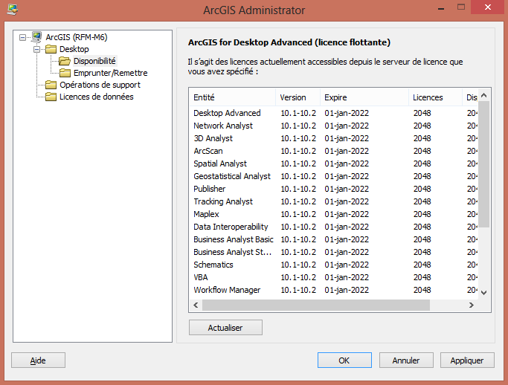

**Fig. 4** : ArcGIS Desktop Administrator – Vérification des licences

1. **Installation Java SE Runtime Environnment**

Cet outil est en fait une plateforme pour l’exécution des outils JAVA, vu qu’OPSIM a été développé en Java, il est indispensable que ce dernier soit installé. Quant à la version requise, elle est imposée automatiquement par l’assistant d’installation d’OPSIM. Il vous faut juste lancer l’assistant d’installation d’OPSIM en double-cliquant sur « ***Opsim Setup_1.6***», automatiquement un outil de vérification des prérequis est lancé et il vous indiquera les prérequis logiciels dont il reste à installer. Ce dernier se présentera comme suit :

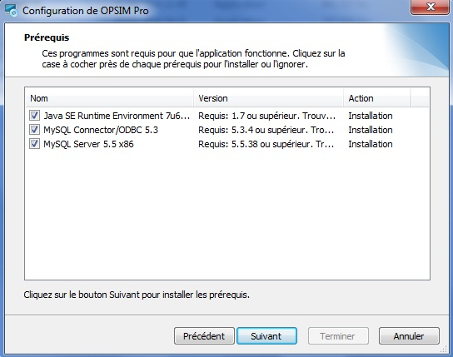

**Fig. 5** : OPSIM – Gestionnaire des prérequis

En fonction des logiciels installés sur votre poste, il vous proposera l’action à entreprendre afin que l’ordinateur respecte les critères de compatibilité pour l’installation d’OPSIM et son utilisation efficace (sans erreurs). Automatiquement une fenêtre s’ouvrira pour vous proposer l’installation du JRE 7.



**Fig. 6** : Java SE Runtime Environnment (JRE7) – Installation

1. **Installation de MySQL Connector/ODBC**

Il s’agit ici d’un outil qui facilitera l’assistant d’OPSIM dans sa connexion à la base de données MySQL et l’installation du script de base SQL d’OPSIM. Sa fenêtre d’installation se présente comme suit :

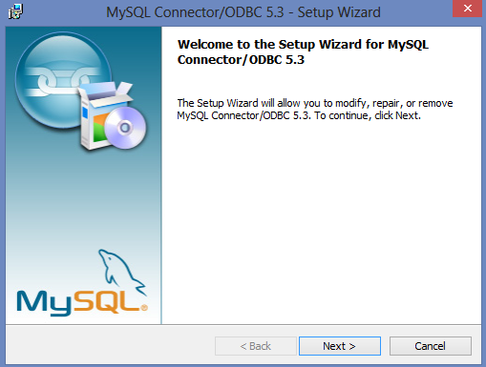

**Fig. 7** : MySQL Connector/ODBC 5.3 – Installation

Tout ce qu’il faudra faire c’est suivre les étapes proposées tout en laissant les paramètres ou données par défaut.

1. **Installation et configuration de MySQL Server**

Il s’agit ici d’installer la base de données MySQL et d’y effectuer les configurations propices au fonctionnement d’OPSIM. L’assistant d’installation de ce prérequis se présente comme suit :

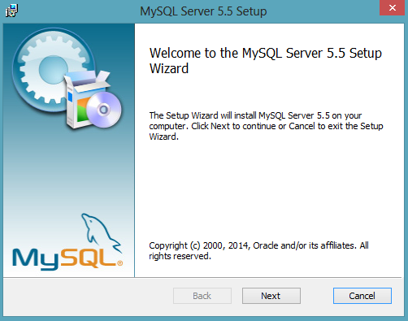

**Fig. 8** : MySQL Server 5.5 – Installation

De même qu’au précédent, ici l’installation se passe en laissant les paramètres par défaut. A la fin de l’installation, il nous est proposé de lancer l’assistant de configuration de MySQL afin de définir les paramètres de connexion à la base de données. L’assistant de configuration se présente comme suit :

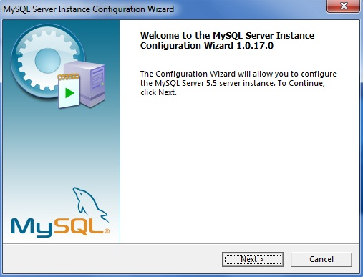

**Fig. 9** : MySQL Server 5.5 – Configuration

Pour les configurations, maintenez ceux proposées par défaut, excepté au niveau de la configuration des options de sécurité où vous devez décocher « ***Modify Security Settings*** » comme indiqué ci-dessous.

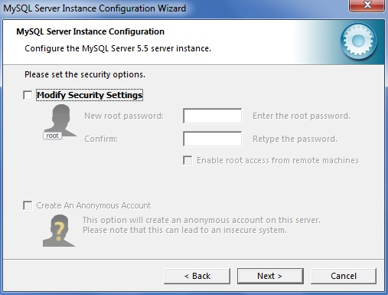

**Fig. 10** : MySQL Server 5.5 – Option de sécurité

Enfin il vous sera demandé d’appliquer ses configurations et de démarrer ainsi le service de MySQL.

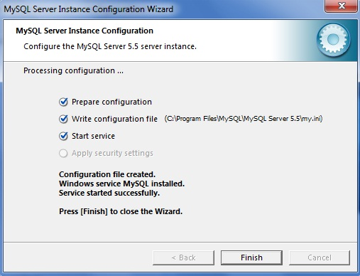

**Fig. 11** : MySQL Server 5.5 – Application des configurations

1. **Installation d’OPSIM Pro**

Il s’agit ici de continuer l’installation d’OPSIM après l’installation effective de tous ses prérequis mentionnés plus haut. L’assistant d’installation se présente donc comme suit :

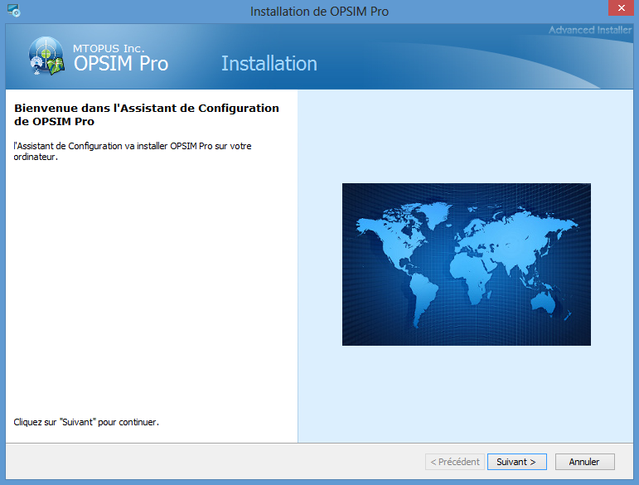

**Fig. 12** : OPSIM – début de l’installation

Pour faire l’installation, l’on doit suivre les étapes proposées tout en laissant les paramètres proposés comme tel. Il vous sera demandé un numéro de série, alors entrez : « ***123-456*** ».

1. **Vérification des variables d’environnement**

Après toutes ces installations, il y’ a une dernière vérification à faire afin de se rassurer que l’outil OPSIM fonctionnera correctement. Il s’agit d’une vérification des variables d’environnement liées au fonctionnement d’OPSIM.

Pour voir ces variables faites un clic droit sur ordinateur (ou poste de travail) se trouvant sur votre bureau, puis « propriétés », ensuite dans la fenêtre qui apparait « paramètres systèmes avancés ». Enfin cliquez donc sur « Variables d’environnement ».

* Variables systèmes :

**ARCPY_HOME** = ‘’C:\Python27\ArcGIS10.2’’ (noter que cette valeur est fonction de la version d’ArcGIS installée : ArcGIS10.X.X) ;

**JRE_HOME** = ‘’C:\Program Files (x86)\Java\jre7’’

**Path** = ‘’;%JRE_HOME%;%ARCPY_HOME%;’’ (Ici rassurez-vous juste si que cette variable contient cette chaine de caractères).

* Variable utilisateur:

**OPSIM_HOME** = “C:\Program Files (x86)\MTOPUS Inc\OPSIM Pro”